МИНОБРНАУКИ РОССИИ
федеральное государственное бюджетное образовательное учреждение высшего профессионального образования
«Вологодский государственный технический университет»
(ВоГУ)
Кафедра автоматики и вычислительной техники

технологии разработки программного обеспечения

Методические указания
к выполнению лабораторной работы «Модульное тестирование с использованием Google Test Framework »

Факультет электроэнергетический

Вологда 2016
1. Цель работы
Цель работы: изучение основных принципов модульного тестирования и приобретение навыков работы с Google Test Framework.

2. Основные теоретические положения

2.1. Модульное тестирование
Любая сложная система состоит из отдельных частей – модулей, выполняющие определенную функцию. Что бы удостовериться в том, что система работоспособна необходимо проверить каждый из этих модулей. Для этих целей используется модульное тестирование или unit testing.
Модульное тестирование, или юнит-тестирование (англ. unit testing) — процесс в программировании, позволяющий проверить на корректность отдельные модули исходного кода программы.
Идея состоит в том, чтобы писать тесты для каждой нетривиальной функции или метода. Это позволяет достаточно быстро проверить, не привело ли очередное изменение кода к регрессии, то есть к появлению ошибок в уже оттестированных местах программы, а также облегчает обнаружение и устранение таких ошибок.
Цель модульного тестирования — изолировать отдельные части программы и показать, что по отдельности эти части работоспособны.
На уровне модульного тестирования проще всего обнаружить дефекты, связанные с алгоритмическими ошибками и ошибками кодирования алгоритмов, типа работы с условиями и счетчиками циклов, а также с использованием локальных переменных и ресурсов. Ошибки, связанные с неверной трактовкой данных, некорректной реализацией интерфейсов, совместимостью, производительностью и т.п. обычно пропускаются на уровне модульного тестирования и выявляются на более поздних стадиях тестирования.
Модульное тестирование по способу исполнения является тестированием белого ящика и характеризуется степенью в которой тесты выполняют или покрывают логику программы.
Тесты, связанные со структурным тестированием, строятся по следующим принципам:
На основе анализа потока управления. В этом случае элементы, которые должны быть покрыты при прохождении тестов, определяются на основе структурных критериев тестирования С0, С1, С2. К ним относятся вершины, дуги, пути управляющего графа программы , условия, комбинации условий и т. п.
На основе анализа потока данных, когда элементы, которые должны быть покрыты, определяются на основе потока данных, т. е. информационного графа программы.

2.1.1. Инструменты модульного тестирования C++
Существует большое количество инструментов для модульного тестирования приложений на C++. Кратко рассмотрим некоторые из них.
Cppunit:
Тестовый фреймворк с расширенными возможностями по выводу отчетов и отображению результатов тестирования. CppUnit позволяет создавать контрольные примеры (test case) в виде классов наследников от CppUnit::TestCase:
Достоинства:
- Широкие возможности по созданию древовидных структур тестовых наборов
- Есть GUI и широкие возможности вывода тестового отчета
- Поддержка С++
- Простота в изучении и использовании
- Кроссплатформенность
Недостатки:
Отсутствие генерации тестового кода для разных наборов данных

Boost test
Boost test состоит из следующих компонентов:
- Монитор запуска (Execution Monitor) - позволяет запускать функции и наблюдать за их поведением (отлавливать исключения, замерять время выполнения, смотреть за ошибками и утечками памяти). Для проверки функции необходимо создать экземпляр монитора и запустить в нем функцию.
- Инструменты тестирования (Test Tools) - набор макросов и функций, помогающих создавать тестовые программы. Все макросы (расширенные assert-ы) имеют 3 уровня критичности: WARN, CHECK, REQUIRE (например BOOST_WARN_EQUAL, BOOST_CHECK_EQUAL, BOOST_REQUIRE_EQUAL). В зависимости от уровня происходит продолжение выполнения программы, либо выход из нее.
- Фреймворк для модульного тестирования (Unit Test Framework) - набор классов для создания тестовых наборов и тестовых примеров. Чтобы воспользоваться фреймворком, необходимо заменить функцию main специальной init_unit_test_suite.
Достоинства:
- Простота в использовании
- Нет необходимости в долгом изучении возможностей фреймворка
- Наличие нескольких инструментов, многоуровневое тестирование кода
- Поддержка С++
- Кроссплатформенность
Недостатки:
- Отсутствие GUI
- Отсутствие генерации тестового кода, все тесты необходимо писать вручную
- Ограниченные возможности по созданию отчетов

Google C++ Testing Framework (Google Test) — библиотека для модульного тестирования (англ. unit testing) на языке С++. Исходные тексты открыты с середины 2008 года^{[1]} под лицензией BSD. Документация частично переведена на русский язык^{[2]}.
Google Test построена на методологии тестирования xUnit, то есть когда отдельные части программы (классы, функции, модули) проверяются отдельно друг от друга, в изоляции. Библиотека сама по себе разработана с активным применением тестирования, когда при добавлении каких-либо частей в официальную версию, кроме кода самих изменений необходимо написать набор тестов, подтверждающих их корректность.
Особенности
- Минимальной единицей тестирования является одиночный тест. Тесты не требуется отдельно регистрировать для запуска. Каждый объявленный в программе тест автоматически будет запущен.
- Тесты объединяются в группы (наборы). Полное имя теста формируется из имени группы и собственного имени теста.
- Тесты могут использовать общие данные (англ. test fixture), что позволяет логически объединять тесты и создавать универсальную среду для тестирования всего модуля или класса.
- Библиотека является безопасной для многопотокового использования, хотя сами разработчики дают конкретные рекомендации, как правильно её использовать в программах, работающих в нескольких потоках.
- В состав библиотеки входит специальный скрипт, который упаковывает её всего в два файла: gtest-all.cc и gtest.h. Эти файлы могут быть включены в состав проекта без каких-либо дополнительных усилий по предварительной сборке библиотеки.

  - Основные сведения для работы с Google Test Framework

Ключевые понятия
Ключевым понятием в Google test framework является понятие утверждения (assert). Утверждение представляет собой выражение, результатом выполнения которого может быть успех (success), некритический отказ (nonfatal failure) и критический отказ (fatal failure). Критический отказ вызывает завершение выполнения теста, в остальных случаях тест продолжается. Сам тест представляет собой набор утверждений. Кроме того, тесты могут быть сгруппированы в наборы (test case). Если сложно настраиваемая группа объектов должна быть использована в различных тестах, можно использовать фиксации (fixture). Объединенные наборы тестов являются тестовой программой(test program).

Утверждения (assertion)
Утверждения, порождающие в случае их ложности критические отказы начинаются с ASSERT_, некритические — EXPECT_. Следует иметь ввиду, что в случае критического отказа выполняется немедленный возврат из функции, в которой встретилось вызвавшее отказ утверждение. Если за этим утверждением идет какой-то очищающий память код или какие-то другие завершающие процедуры, можете получить утечку памяти.
- ASSERT_TRUE(condition);
- ASSERT_FALSE(condition);
- ASSERT_EQ(expected, actual); — =
- ASSERT_NE(val1, val2); — !=
- ASSERT_LT(val1, val2); — <
- ASSERT_LE(val1, val2); — <=
- ASSERT_GT(val1, val2); — >
- ASSERT_GE(val1, val2); — >=
- ASSERT_STREQ(expected_str, actual_str);
- ASSERT_STRNE(str1, str2);
- ASSERT_STRCASEEQ(expected_str, actual_str); — регистронезависимо
- ASSERT_STRCASENE(str1, str2); — регистронезависимо
- ASSERT_THROW(statement, exception_type);
- ASSERT_ANY_THROW(statement);
- ASSERT_NO_THROW(statement);
- ASSERT_PREDN(pred, val1, val2. valN); — N <= 5
- ASSERT_PRED_FORMATN(pred_format, val1, val2. valN); — работает аналогично предыдущей, но позволяет контролировать вывод

Сравнение чисел с плавающей точкой
- ASSERT_FLOAT_EQ(expected, actual); — неточное сравнение float
- ASSERT_DOUBLE_EQ(expected, actual); — неточное сравнение double
- ASSERT_NEAR(val1, val2, abs_error); — разница между val1 и val2 не превышает погрешность abs_error

Вызов отказа или успеха
- SUCCEED();
- FAIL();
- ADD_FAILURE();
- ADD_FAILURE_AT(«file_path», line_number);

Тесты (tests)
Для определения теста используется макрос TEST. Он определяет void функцию, в которой можно использовать утверждения. Как отмечалось ранее, критический отказ вызывает немедленный возврат из функции.
TEST принимает 2 параметра, уникально идентифицирующие тест, — название тестового набора и название теста. В рамках одного и того же тестового набора названия тестов не должны совпадать. Если название начинается с DISABLED_, это означает, что вы пометили тест (набор тестов) как временно не используемый.
Можно использовать утверждения не только в составе теста, но и вызывать их из любой функции. Имеется лишь одно ограничение — утверждения, порождающие критические отказы не могут быть вызваны из не void функций.

Фиксации (fixtures)
Случается, что объекты, участвующие в тестировании, сложно настраиваются для каждого теста. Можно задать процесс настройки один раз и исполнять его для каждого теста автоматически. В таких ситуациях используются фиксации.
Фиксация представляет собой класс, унаследованный от. testing::Test, внутри которого объявлены все необходимые для тестирования объекты при этом в конструкторе либо функции SetUp() выполняется их настройка, а в функции TearDown() освобождение ресурсов. Сами тесты, в которых используются фиксации, должны быть объявлены с помощью макроса TEST_F, в качестве первого параметра которого должно быть указано не название набора тестов, а название фиксации.
Для каждого теста будет создана новая фиксация, настроена с помощью SetUp(), запущен тест, освобождены ресурсы с помощью TearDown() и удален объект фиксации. Таким образом каждый тест будет иметь свою копию фиксации «не испорченную» предыдущим тестом.
В некоторых случаях создание тестируемых объектов является очень дорогой операцией, а тесты не вносят никаких изменений в объекты. В таком случае можно не создавать фиксации заново для каждого теста, а использовать распределенную фиксацию с глобальным SetUp()и TearDown(). Фиксация автоматически становится распределенной, если в классе имеется хотя бы один статический член. Статические функции SetUpTestCase() и TearDownTestCase() будут вызываться для настройки объекта и освобождения ресурсов соответственно. Таким образом, набор тестов перед первым тестом вызовет SetUpTestCase(), а после последнего TearDownTestCase().

Запуск тестов
Объявив все необходимые тесты, мы можем запустить их с помощью функции RUN_ALL_TESTS(). Функцию можно вызывать только один раз. Желательно, чтобы тестовая программа возвращала результат работы функции RUN_ALL_TESTS(), так как некоторые автоматические средства тестирования определяют результат выполнения тестовой программы по тому, что она возвращает.

Флаги
Вызванная перед RUN_ALL_TESTS() функция InitGoogleTest(argc, argv) делает вашу тестовую программу не просто исполняемым файлом, выводящим на экран результаты тестирования. Это целостное приложение, принимающие на вход параметры, меняющие его поведение. Как обычно ключи -h, —help дадут вам список всех поддерживаемых параметров. Перечислю некоторые из них (за полным списком можно обратиться к документации).
- ./test —gtest_filter=TestCaseName.*-TestCaseName.SomeTest — запустить все тесты набора TestCaseName за исключением SomeTest
- ./test —gtest_repeat=1000 —gtest_break_on_failure — запустить тестирующую программу 1000 раз и остановиться при первой неудаче
- ./test —gtest_output=«xml:out.xml» — помимо выдачи в std::out будет создан out.xml — XML отчет с результатами выполнения тестовой программы
- ./test —gtest_shuffle — запускать тесты в случайном порядке

  - Практическое задание
Предположим существует некоторая функция, которая вычисляет факториал заданного числа. Факториал — это произведение натуральных чисел от 1 до самого числа(включая данное число).
Например:
3! = 1 · 2 · 3 = 6
6! = 1 · 2 · 3 · 4 · 5 · 6 = 720
Алгоритм работы программы:
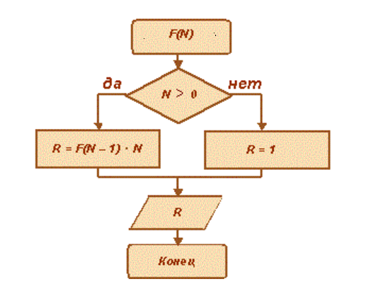
Рис4.1 алгоритм работы программы
При тестировании программ необходимо составлять тестовые наборы.
Для функции вычисляющей факториал числа тестовый набор будет таковым:

N | Ожидаемый результат
-1 | 0
-2 | 0
-3 | 0
0 | 1
1 | 1
2 | 2
3 | 6

Когда тестовый набор составлен, необходимо переходить к самому тестированию. Для этого мы будем использовать Google Test Framework.

Обычно действия тестировщика соответствуют следующему плану:
  - Анализируется программа
  - Составляются тестовые скрипты
  - Прогон тестов
  - Анализ результатов

  - Создание и настройка проекта в visual c++
Разработаем тесты в соответствии с тестовым набором для функции, вычисляющей факториал, используя Google Test Framework.
Для этого запустите visual studio и создайте новый проект->консольное приложение CLR. Задайте имя проекта myfunc. В папку заголовочных файлов добавьте новый файл factorial.h и вставьте в него следующий текст.
double fact(int N)
{
if(N < 0)
return 0;
if (N == 0)
return 1;
else
return N * fact(N - 1);
}

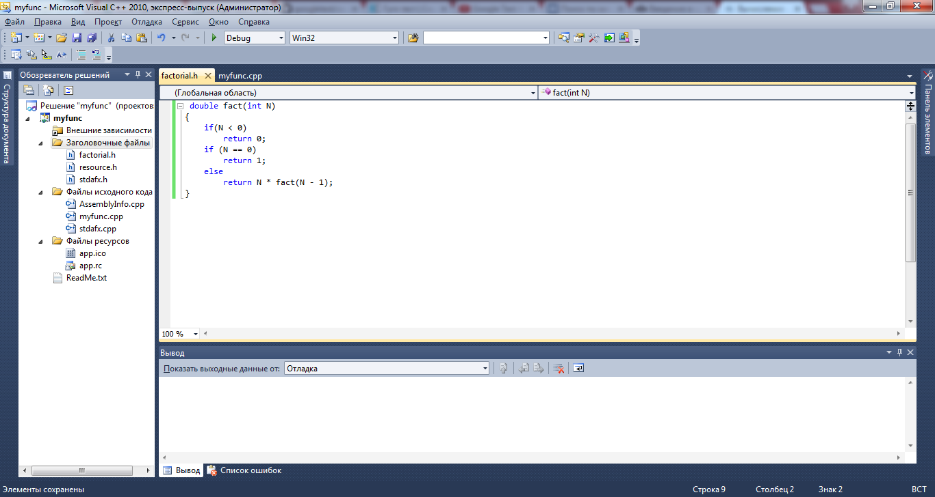
Рис5.1 окно программы visual studio

Данная функция вычисляет факториал заданного числа.
Далее необходимо добавить к проекту библиотеку google test. Для этого правой кнопкой мыши нажимаем на имя решения->добавить->создать проект. Задайте имя проекту google.
Выбираем проект win32 и нажимаем OK. В открывшемся мастере выбираем статическая библиотека и снимаем галочку с предварительно скомпилированный заголовок.
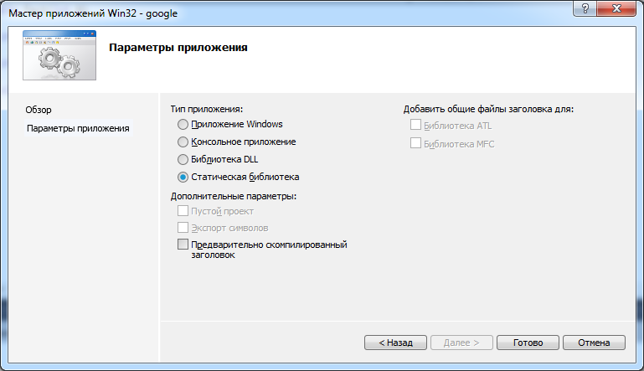
Рис5.2 окно программы visual studio

Далее открываем свойства созданного проекта. В свойствах проекта необходимо указать путь к включаемым файлам библиотеки google test.
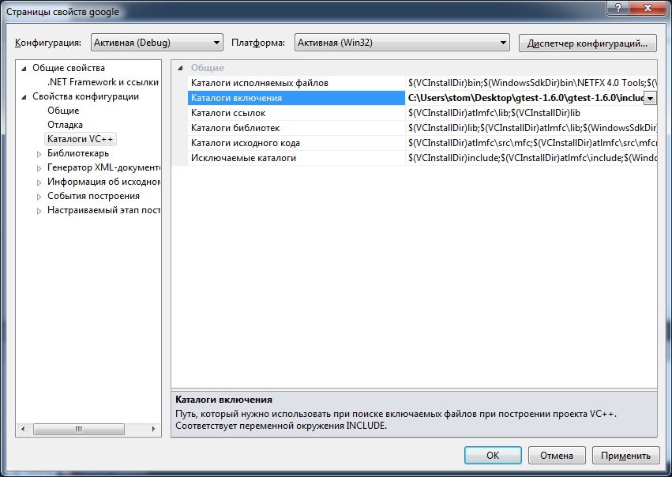
Рис5.3 окно программы visual studio

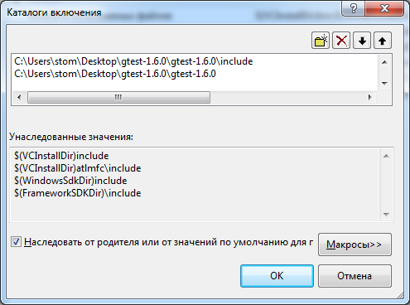
Рис5.4 окно программы visual studio

Необходимо указывать два пути.
Теперь необходимо к созданному проекту добавить файлы библиотеки. Для этого правой кнопкой нажимаем на проект(google) и выбираем добавить существующий элемент.
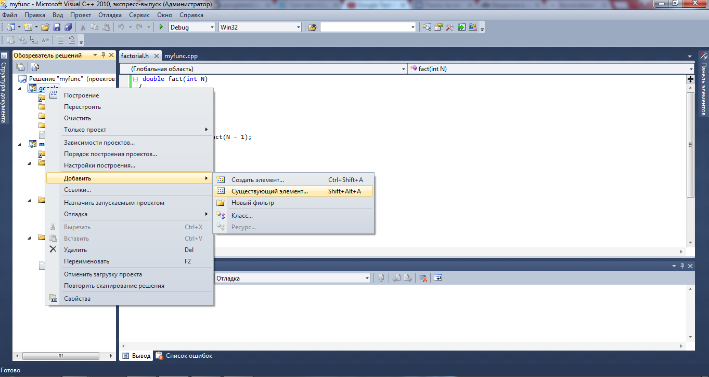
Рис5.5 окно программы visual studio

В папке библиотеки google test откройте папку src и добавьте два файла gtest_main.cc и gtest-all.cc
Теперь попробуйте построить решение.
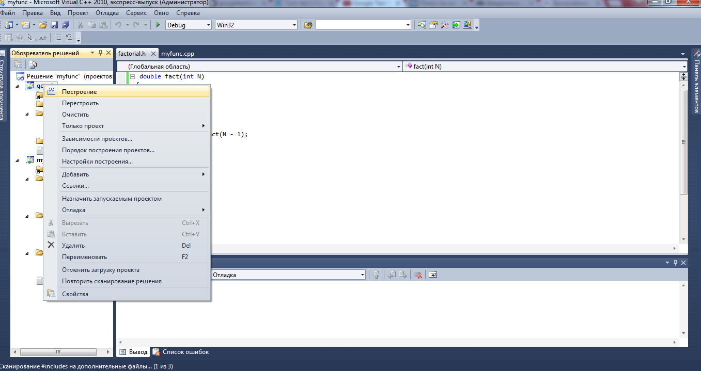
Рис5.6 окно программы visual studio
При построении не должно возникнуть никаких ошибок.
На следующем шаге создадим проект в котором будем писать тесты для нашей функции.
Правой кнопкой нажмите на решение и добавте новый проект win 32 console application. Задайте имя проекта unit_fact. В мастере уберите галочку с предварительно скомпилированный заголовок. В папке заголовочных файлов удалите оба файла и в папке исходного кода удалите файл stdafx.cpp и откройте оставшийся файл.
В свойствах созданного проекта(unit_fact) добавьте путь к библиотеке google test и путь к тестируемуму проекту.
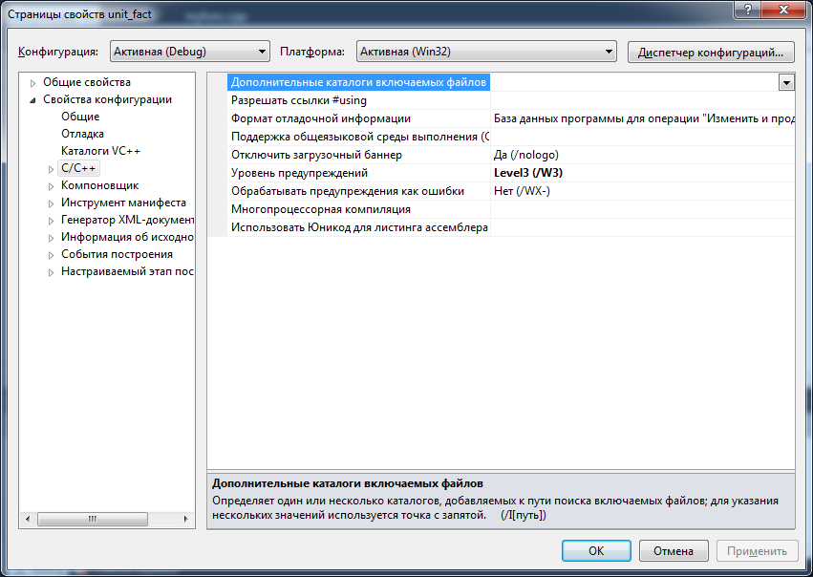
Рис5.7 окно программы visual studio
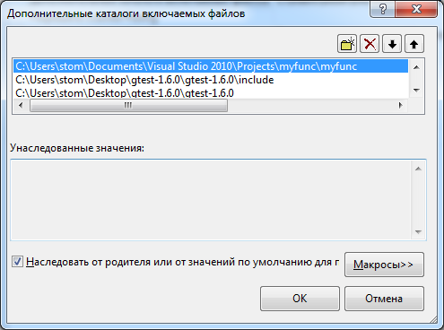
Рис5.8 окно программы visual studio

Так же для проекта необходимо добавить ссылки. Нажмите правой кнопкой мыши на имя проекта(unit_fact) и откройте вкладку ссылки. Нажмите добавить новую ссылку и выберите имя проекта, добавте вторую ссылку и выбирите имя второго проекта.
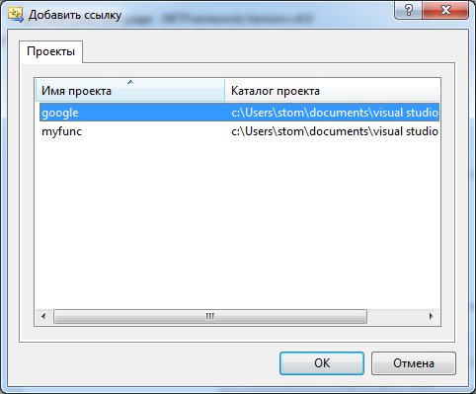
Рис5.9 окно программы visual studio

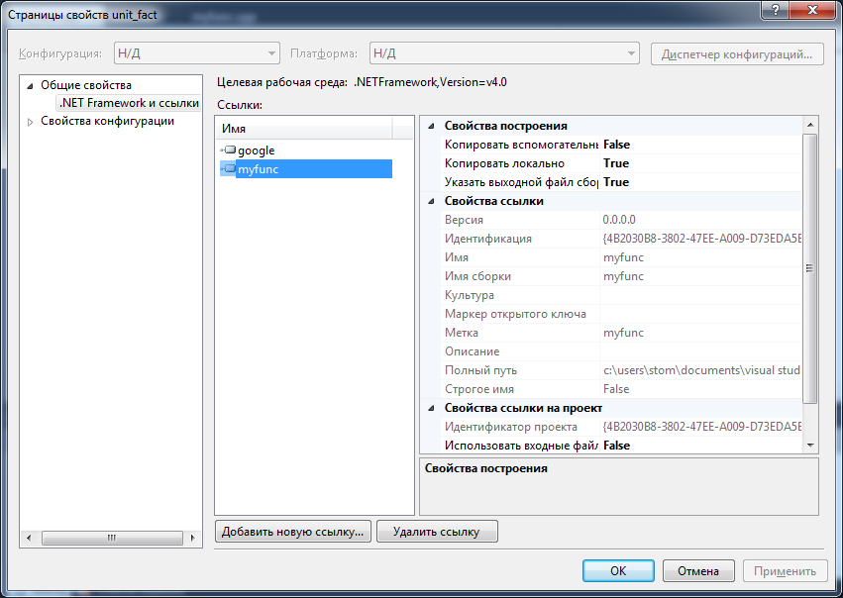
Рис5.10 окно программы visual studio
Откройте файл unit_fact.cpp и вставте в него следующий код:
#include "gtest\gtest.h"
#include "factorial.h"
TEST(testfactorial, ZeroTest)
{

EXPECT_EQ(1,fact(0));
}

Назначте проект unit_fact запускаемым проектом, для этого нажмите на него правой кнопкой мыши и выбирете соответсвующую вкладку.
Запустите решение
После запуска вы получете данное окно обозначающее что тест был успешно пройден, попробуйте изменить ожидаемый результат на 2 и посмотрите что получится.
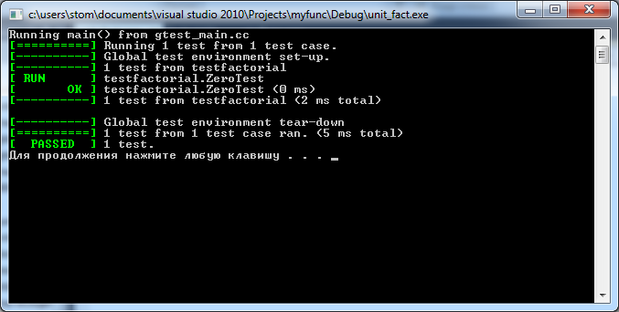
Рис5.11 окно программы visual studio

Напишем ещё несколько тестов
#include "gtest\gtest.h"
#include "factorial.h"
TEST(testfactorial, ZeroTest)
{

EXPECT_EQ(1,fact(0));
}

TEST(testfactorial, positive)
{

EXPECT_EQ(1,fact(1));
EXPECT_EQ(2,fact(2));
EXPECT_EQ(6,fact(3));
EXPECT_EQ(24,fact(4));
}

TEST(testfactorial, Negative)
{

EXPECT_EQ(0,fact(-1));
EXPECT_EQ(0,fact(-2));
EXPECT_EQ(0,fact(-3));
}

Данные тесты объедены в один tastcase и проверяют функцию fact на различных наборах данных.
Запустим программу.
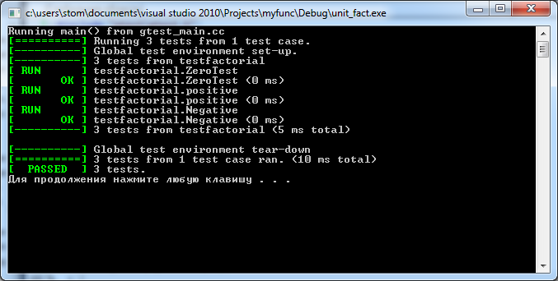
Рис5.12 окно программы visual studio
Как видно из отчета все тесты успешно прошли. Из этого можно сделать вывод, что функция корректно работает на различных наборах данных.
В google test есть удобные функции для запуска тестов – флаги. О них было сказано выше. Попробуем запустить тест используя флаг --gtest_repeat=3 который выполнит тест 3 раза. Для этого откроем командную строку и перейдем в каталог с exe файлом теста. Для этого используйте комманду cd.
cd c:\путь к файлу имя exe файла --gtest_repeat=3
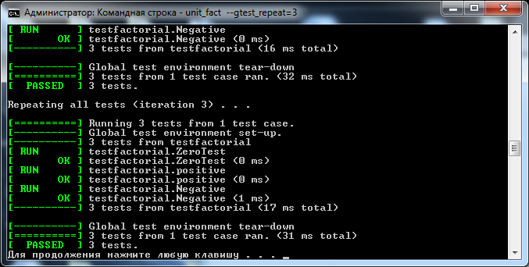
Рис5.13 окно программы visual studio
Как видно из отчета программа выполнилась 3 раза.
Задание для самостоятельной работы
Разработайте тестовые наборы для каждой функции. Протестируйте функции данного класса, на различных наборах входных данных. Используйте фиксации для задания начальных значений. Для каждой функции создайте свой test case. Запустите тесты для одной функции и повторите их 3 раза используя флаги.
class treangle
{
int a,b,c;
public:
treangle(){a = 0; b = 0; c = 0;}// конструктор по умолчанию
treangle(int x,int y,int z) {a = x; b = y; c =z;}// конструктор с параметрами
int geta(){return a;}//функция возвращяющяя сторону а

double perimeter()// функция вычисляющяя периметр
{
double x;
x = a + b + c;
return x;
}

bool is_posible()//функция проверяющяя существование треугольника
{
if ((a + b > c) && (a + c > b) && (b + c > a)){return true;}

else{return false;}

}

};

int modul (int n) //функция возвращяющяя модуль числа
{
if(n < 0) n = -1 * n;
return n;
};

6.Требования к отчету
Отчет должен содержать:
- Цель работы.
- Краткие теоретические сведения (1 стр.).
- Скриншоты выполненных заданий и текст тестов.
- Выводы по работе. В выводах следует проанализировать полученные результаты тестирования.

